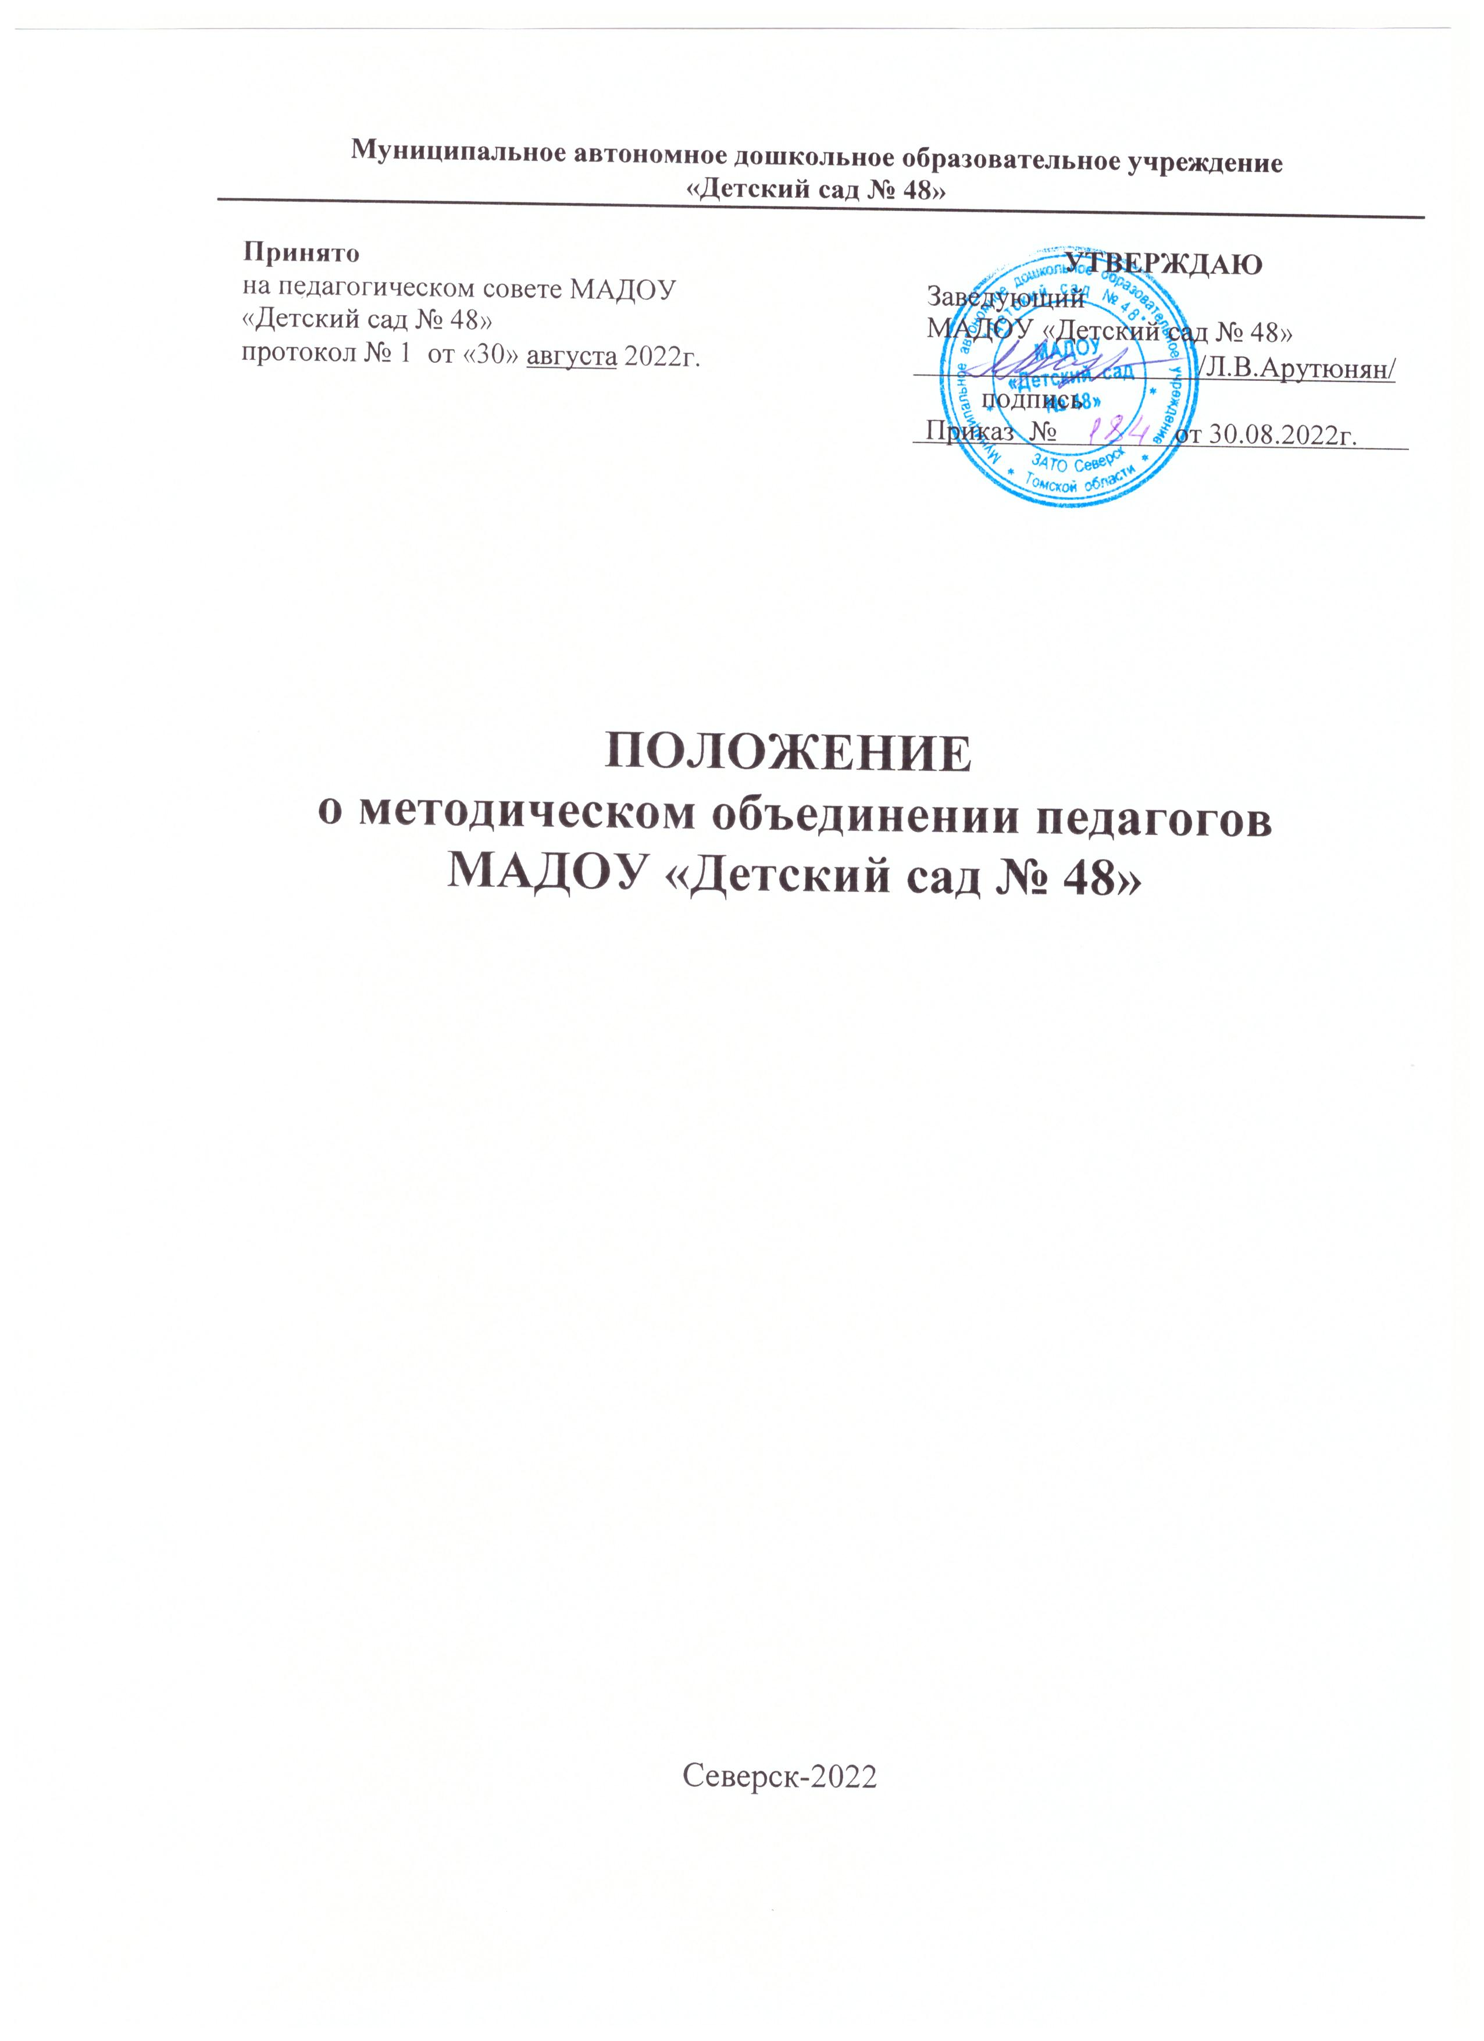

Общие положения

  - Положение разработано на основе федеральных и региональных нормативных правовых актов, регулирующих организацию и осуществление деятельности в сфере образования:
    - Закона Российской Федерации «Об образовании в Российской Федерации» от 29 декабря 2012 года № 273-ФЗ;
    - Устава МАДОУ «Детский сад № 48»;
    - Положения об организации методической службы в МАДОУ
«Детский сад № 48»
  - Методическое объединение дошкольных педагогических работников является одним из основных структурных компонентов методической службы МАДОУ «Детский сад № 48» (далее – ДОУ), осуществляющим учебно-воспитательную, методическую и опытно-экспериментальную работу по одному или нескольким направлениям.
  - Деятельность методического объединения основывается на анализе, прогнозировании и планировании воспитательно-образовательного процесса в соответствии с образовательными и адаптированными программами, реализуемыми в ДОУ.
  - Основные направления деятельности методического объединения определяются Планом учебно-воспитательной работы ДОУ на учебный год и утверждаются Педагогическим советом.
  - Методические объединения группируются из педагогов ДОУ:
- по возрастным категориям групп;
- по реализации образовательных программ;
- по направлениям деятельности педагогов и специалистов;
- исходя из необходимости или личного желания и интересов педагогов.
  - Методическое объединение создается на один учебный год приказом заведующего ДОУ.
  - Методическое объединение подчиняется заместителю заведующего, ответственного за организацию методической работы в каждом структурном отделении и руководителю методическим объединением, назначенного приказом заведующего.
  - Срок действия положения не ограничен. Данное положение действует до принятия нового.

Цели и задачи методического объединения педагогов

  - Целью деятельности методического объединения является создание условий для формирования профессиональных компетенций, творческого роста педагогов и их самореализации.
  - Задачи:
    - создать единое информационное пространство, доступное всем педагогам ДОУ для освоения нового содержания, технологий и методов педагогической деятельности;
    - обеспечить научно-методическое сопровождение и поддержку педагогов, имеющих не большой опыт работы, через систему наставничества;
    - создать условия для распространения успешных педагогических практик и поддержки новых образовательных инициатив педагогов, имеющих собственные методические разработки;
    - способствовать трансляции собственного опыта педагогов в рамках работы районных методических объединений, посредством участия в семинарах, вебинарах, конференциях;
    - использовать информационные интернет-ресурсы в ДОУ для сетевого взаимодействия педагогов;
    - оказывать поддержку педагогам при подготовке и участии в конкурсах профессионального мастерства.

Содержание и формы деятельности методического объединения.

  - В содержание деятельности методического объединения входят:
    - изучение нормативной и методической документации по вопросам дошкольного образования;
    - анализ авторских программ и методических разработок педагогов ДОУ;
    - организация взаимопосещений занятий с последующим анализом и самоанализом;
    - выработка единых требований к оценке результатов освоения воспитанниками ООП ДО, АОП ДО;
    - обобщение и распространение передового опыта педагогов;
    - создание новых презентаций, обучающих фильмов для детей;
    - разработка новых форм планирования, диагностики, отчетов;
    - организация работы по накоплению дидактического материала;
    - разработка конспектов, проектов, сценариев;

    - проведение творческих отчетов, посвященных профессиональному самообразованию педагогов.
  - Основными формами работы методического объединения являются заседания, посвященные вопросам методики обучения и воспитания, которые проводятся в форме:
    - круглых столов;
    - открытых мероприятий;
    - мастер-классов;
    - практических семинаров;
    - викторин;
    - конкурсов;
    - деловых игр.

Организация деятельности методического объединения

  - Методическое объединение создается в каждом структурном отделении из числа педагогов, работающих в данном отделении. Каждое методическое объединение может работать над одной или разными темами, исходя из годовых задач.
  - В каждом структурном отделении назначается руководитель методического объединения, который осуществляет свою деятельность под руководством заместителя заведующего, отвечающего за методическую работу в своем отделении.
  - Руководитель методического объединения:
    - планирует работу методического объединения на учебный год;
    - организует заседания в соответствии с планом работы;
    - координирует деятельность участников;
    - ведет протоколы заседаний методического объединения;
    - анализирует деятельность методического объединения за год.
  - Заседания методического объединения проводятся не реже одного раза в квартал. При необходимости, проводятся чаще.
  - Руководители методических объединений отчитываются о достигнутых результатах и возникших трудностях на итоговом педагогическом совете.
  - Анализ деятельности методических объединений размещается на сайте ДОУ.

Права и обязанности методического объединения.

  - Методическое объединение имеет право:
    - предлагать для ознакомления и обсуждения новые педагогические методики и технологии для работы с дошкольниками;
    - решать вопросы об участии ДОУ в инновационной деятельности;
    - предлагать для ознакомления и обсуждения новые наглядно- методические пособия для обучения воспитанников;
    - ставить вопрос о публикации материалов о передовом педагогическом опыте, накопленном педагогами;
    - выдвигать кандидатов из числа педагогов для участия в конкурсах профессионального мастерства;
    - вносить предложения об установлении надбавок и доплат к должностным окладам за проведение открытых мероприятий, за наставничество и т.д.;
  - Каждый участник объединения обязан:
    - участвовать в заседаниях методического объединения;
    - стремиться к повышению уровня профессионального мастерства;
    - знать тенденции развития дошкольного образования;
    - владеть основами самоанализа педагогической деятельности;
    - своевременно изучать нормативные документы по вопросам организации обучения и воспитания;
    - активно участвовать в разработке открытых мероприятий.

Документация методического объединения

  - К документации методического объединения относятся:
    - положение о методическом объединении педагогов;
    - приказ заведующего ДОУ о создании методического объединения и назначением руководителя МО на текущий год;
    - план работы МО на год;
    - отчеты о работе методических объединений за прошлые годы;
    - протоколы заседаний методического объединения.
  - Документация методического объединения педагогов хранится в методическом кабинете каждого структурного отделения в течение 5 лет.
Информация о результатах деятельности методических объединений педагогов за текущий учебный год размещается на сайте ДОУ.

